Лабораторная работа № 1

Спецификация и архитектурное проектирование многоагентной системы
Дисциплина: Теория многоагентных систем
Тема: Многоагентная система распределения вычислительных задач между автономными исполнителями
Студент: Матвиевский Никита
Группа: Б24-517

1. Цель и постановка задачи
Цель работы — специфицировать многоагентную систему (МАС), распределяющую входящие вычислительные задания между автономными исполнителями, и обосновать ее архитектуру. Прикладная ситуация: сервер получает разнотипные задания (анализ текста, обработка изображений и анализ данных); несколько вычислительных узлов обладают различной скоростью для разных классов задач. Части заданий могут конкурировать за единичный ускоритель GPU. Система должна выбирать исполнителя, согласовывать доступ к ресурсу и сохранять работоспособность при частичных отказах.
Вход: поток задач Task = (id, kind, load, arrival, deadline), где kind ∈ {text, image, data}.
Выход: выполненные задачи, времена завершения и трасса сообщений агентов.
Критерии: среднее время выполнения с учетом ожидания, makespan, доля заданий с просрочкой, число сообщений, эффективность использования GPU, соблюдение эксклюзивности ресурса и устойчивость к отказам.

2. Агентный состав и роли
Агент | Роль | Цели и знания | Действия и полномочия
D (диспетчер) | прием и назначение заданий | знает каталог задач, заявления исполнителей, состояние назначений | рассылает CFP, принимает PROPOSE, назначает задачи ASSIGN/ACCEPT_PROPOSAL, принимает INFORM_DONE
A1 | специалист по текстовым задачам | знает собственные скорости, очередь, состояние процессора | оценивает сроки и отправляет заявки, выполняет назначенную работу
A2 | специалист по изображениям | аналогично A1, другой профиль скорости | аналогично A1
A3 | специалист по обработке данных | аналогично A1, другой профиль скорости | аналогично A1
A4 | универсальный исполнитель | знает свою нагрузку и универсальный профиль | оценивает заявки и выполняет работу
GPU | брокер дефицитного ресурса | знает поступившие ставки, текущий слот и историю ожидания | предлагает цену/очередность и выдает эксклюзивное разрешение GRANT
M (монитор) | контроль надежности | знает назначения, номера аренды lease, подтверждения | фиксирует таймауты, отклоняет некорректные сообщения, инициирует переназначение
Агенты являются программными и реализованы классами Worker, MessageLog и явными функциями диспетчеризации, переговоров и защиты в mas_sim.py. Постановщик заданий является источником задач, а не автономным агентом.

3. Формальная модель
Модель системы зададим кортежем:
$MAS=\left(Ag,E,G_{comm},Π,Q\right),$
где Ag={D,A1,A2,A3,A4,GPU,M} — множество агентов, E — среда, G_comm — граф коммуникаций, Π — семейство политик принятия решений, Q — показатели качества.
Агента-исполнителя опишем по лекционной расширенной модели:
$A_{i}=\left(S_{i},K_{i},G_{i},Act_{i},π_{i},C_{i}\right).$
- S_i=(queue_i,current_i,remaining_i,alive_i,pending_i) — внутреннее состояние: очередь, выполняемое задание, остаток вычислений, доступность и зарезервированная нагрузка.
- K_i=(v_{i,text},v_{i,image},v_{i,data}) — знания о собственной производительности. Профили заданы в configs().
- G_i — цель минимизировать собственные затраты времени при выполнении принятых заданий.
- Act_i={PROPOSE,ACCEPT,REJECT,EXECUTE,INFORM} — допустимые действия.
- π_i — политика выбора ставки и обработки очереди.
- C_i — ограничения: одна выполняемая задача на процессор в каждый момент времени, исключительный доступ к одному GPU-слоту, запрет завершать чужую задачу.
Время обработки задачи j агентом i:
$d_{ij}=max\left(1,⌈load_{j}/v_{i,kind_{j}}⌉\right).$
Прогноз длительности при назначении:
${\hat{C}}_{ij}=workload_{i}\left(t\right)+d_{ij}.$
Среда дискретна по времени, динамична из-за поступления задач и завершения вычислений, частично наблюдаема для исполнителя (он знает свою очередь, но не все очереди соседей), детерминированна в базовой модели и стохастична при генерации нагрузок/неблагоприятных событий. Глобальное состояние:
$S_{global}\left(t\right)=S_{E}\left(t\right)×S_{D}\left(t\right)×\prod_{i=1}^{4}{}S_{i}\left(t\right)×S_{GPU}\left(t\right)×S_{M}\left(t\right).$
Система коммуникаций описывается направленным графом G_comm=(V,R), где вершины — агенты, а ребра — разрешенные каналы передачи сообщений. Коммуникации реализованы журналом MessageLog, который сохраняет такт, отправителя, получателя, тип и полезную нагрузку. В эксперименте с GPU связи исполнителей с брокером включаются явно.

4. Диаграмма ролей и граф коммуникаций
Рисунок 1 — Диаграмма ролей
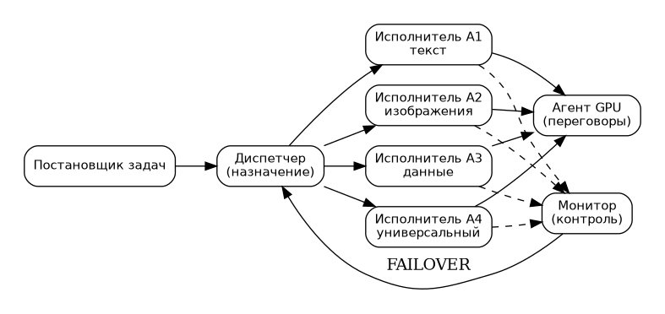
Диаграмма ролей
Рисунок 2 — Направленный граф коммуникаций
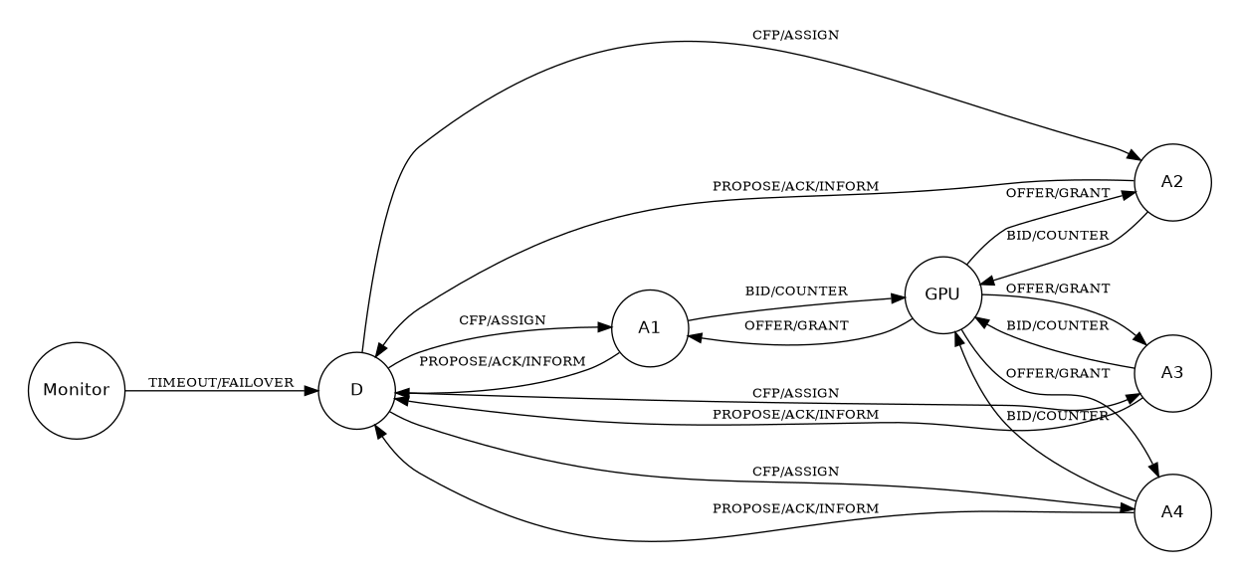
Граф коммуникаций
Редактируемые исходники: diagrams/roles.mmd, diagrams/communication.mmd, а также файлы Graphviz .dot.

5. Архитектура и протоколы
Выбрана гибридная многоагентная архитектура. Диспетчер централизует получение запросов и учет назначений; исполнитель сам оценивает свою очередь и формирует предложение; брокер GPU разрешает локальные ресурсные конфликты; монитор отвечает за обнаружение некоторых неисправностей. Данное решение позволяет реализовать как централизованное назначение, так и децентрализованное формирование предложений в одной системе.
- При централизованном назначении диспетчер выбирает исполнителя по статической минимальной длительности (без учета его очереди).
- В режиме Contract Net диспетчер шлет CFP, каждый агент оценивает собственную очередь и присылает PROPOSE. Диспетчер выбирает минимальный прогноз и отправляет ACCEPT_PROPOSAL победителю, REJECT_PROPOSAL остальным.
- При конкуренции за GPU брокер проводит торг по протоколу CFP_SLOT → BID → OFFER → ACCEPT/COUNTER → GRANT/DEFER.
- При отказах монитор отслеживает подтверждения, использует повторную отправку и переназначение; завершения проверяются по отправителю и идентификатору назначения lease.
Переходы состояния исполнителя: IDLE → QUEUED → RUNNING → DONE либо RUNNING → FAILED при отказе. Ключевой инвариант безопасности: в течение одного дискретного слота не более одного агента получает право использования общего GPU.

6. Обоснование и ограничения архитектуры
Гибридная модель соответствует рассмотренным в лекциях типам агентов и позволяет провести все последующие лабораторные на одной кодовой базе. По сравнению с полностью централизованной схемой она предоставляет агентам возможность локальной оценки трудозатрат; по сравнению с полностью распределенной — упрощает экспериментальный контроль и регистрацию трасс.
Ограничения учебного стенда: вычислительные задачи и GPU-слоты имитируются, реального GPU или сети нет; исполнитель обрабатывает по одной задаче; продолжительность задается формулой, а не измеряется на оборудовании; криптографическая аутентификация не реализована; некоторые режимы используют один и тот же диспетчер. Для исследования механизмов этого достаточно, но это не промышленная система.

7. Демонстрация
Рабочий код: mas_sim.py. Выполнить:
python mas_sim.py --lab all --trials 20 --trace
python -m unittest discover -s tests -v
Результаты каждого опыта записываются в results/*.csv; журналы сообщений сохраняются в results/message_traces.json.

8. Вывод
Сформулирована задача распределенной обработки запросов, определены агенты, знания, состояния, цели, полномочия, каналы связи и правила взаимодействия. Обоснован выбор гибридной архитектуры, пригодной для сравнения механизмов назначения заданий, переговоров за ресурс и защитных механизмов в работах № 2–4.

